**الگوريتم شناسايي زوج‌هاي ناقل تالاسمي در زوجيني كه به هر دليل(عدم شروع غربالگري در شهرستان،عقد غير ثبتي،برخي گروههاي اجتماعي خاص،افراد مهاجر،افراد خارجي مقيم در كشور و ...)در زمان ازدواج آزمايش هاي تالاسمي را انجام نداده اند.**

**1. آزمايش CBC در زن**

**80 < MCV و/ يا 27 < MCH**

**80 ≥ MCV و 27 ≥ MCH**

**نياز به اقدام ديگري نيست**

**3. ارجاع به مركز بهداشتي‌درماني ويژه‌ي مشاوره‌ي ژنتیک)مرکز بهداشت گلستان) جهت ادامه‌ي آزمايش‌ها براساس الگوريتم كشوري**

**2. آزمايش CBC در مرد**

**80MCV < و/ يا 27 MCH <**

**80MCV≥ و 27 MCH ≥**

1. تمام زنان شوهردار كه به هر دليل در زمان ازدواج آزمايش هاي تالاسمي را انجام نداده و در حال حاضر باردار هستند بايد در هفته‌هـاي اول بارداري(قبل از 16 هفتگي) به پزشك مركز بهداشتي‌درماني گلستان ارجاع داده شوند و توسط پزشك مرکز **خانم دکتر محمودی زاده** براي آنها درخـواست CBC شود. پس از دريـافت نتيجه‌ي CBC درصـورتي كه اندكس‌هـا در زن(**80 ≤MCV و 27 ≤MCH ) باشـد، نيـاز به اقـدام ديگر نيست.**
2. ولي درصـورتي كـه يكي يا هر دو انـدكس كمتر از حـدود طبيعي بـاشد(**80 MCV < و/ يا 27 MCH <)**، ضروري است شوهر نيز بررسي‌شود. ارائه‌ي پس‌خوراند جهت اطلاع و پيگيري بعدي ضروري است.
3. درصورتي كه در CBC انجام‌شده‌ي مربوط به **شوهر، اندكس‌ها هر دو در حدود طبيعي باشد(80 ≤MCV و 27 ≤MCH )،** نياز به اقدام ديگري نيست.
4. ولي درصورتي كه يك يا هر دو اندكس مذكور در شوهر كمتر از حدود طبيعي باشـد**(80MCV< و/ يا 27MCH<**)، ‌بـايـد در اسـرع وقت جهت ادامـه‌ي بـررسي بـرابـر الگوريتم كشوري مراحل انجام آزمـايش‌هـاي تالاسمي بـه مركز مشاوره ژنتيك شهرستان (مرکز بهداشت گلستان) ارجاع‌شونـد.
5. در تمام مـواردي كه نياز بـه ارجـاع زن يـا شـوهر و يا هر دو باشـد، در مناطق روستايي از فرم ارجاع موجود در نظام شبكه استفاده‌ و در مناطق شهري به روال جاري اقدام‌مي‌شـود.

تذكر: متخصصان زنان و زايمان، پزشكان عمومي و ماماهاي آموزش‌ديده مي‌توانند ضمن آموزش مستقيم (در زوجيني که به هر دليل در زمان ازدواج آزمايش هاي تالاسمي را انجام نداده اند)، آنها را به نزديك‌تـرين واحد بهداشتي محل سكونت زوج‌ها ارجاع‌نموده .



*نکته: زوجین با شرایط ذکر شده در شماره 5 الگوریتم "مشکوک پرخطر" تلقی می شوند

|  |
| --- |
|  |

* آزمايش هاي تکميلي شامل:

1. **فريتين.**
2. **HbF به روش الکتروفورز.**

* **در استان تهران آزمايشگاه مرجع براي انجام آزمايش هاي تکميلي(فريتين و الکتروفورز) آزمایشگاه پاتوبیولوژی مرکزی واقع درمحمودیه-بالاتر از چهارراه پارک وی-روبروی بانک صنعت و معدن می باشد.**

***مسئول دريافت نتايج آزمايشها و جوابدهي نهايي به مراجعين در آزمايشگاه مرجع تعيين شده لزوماً آزمايشگاه غربالگري تالاسمي شهرستان مي باشد***

***آدرس مرکز مشاوره ژنتیک شهرستان بهارستان:شهر گلستان-فلکه دوم –مرکز بهداشتی درمانی گلستان-واحد پیشگیری و مبارزه با بیماریها-ساعت30/1-8***

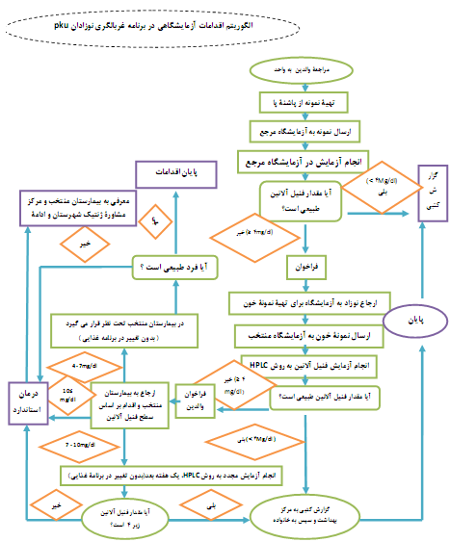

**نکته:آموزش کامل مادران باردار جهت انجام دادن آزمایش غربالگری نوزادان 5-3روزه و ارجاع به نزدیکترین مرکز بهداشتی درمانی**